

用户体验分析报告



**课 程**：____ _ _用户体验设计____ ___

**题 目**：___ 关于学习强国页面设计的分析 _

**所在学院**：____ 计算机与计算机科学学院____ ___

**专业班级**：____ _ __软件工程 1802______ ___

**组 长**：______ _ _徐 任 （31801346）_ _______

**组 员**：______ _庄博伟_（31801338）___ _ ___

**组 员**：_______ _童峻涛_（31801341）__ ______

# 战略层

战略层决定了网站的定位，有用户需求和网站目标决定。

成功的用户体验，其基础是一个被明确表达的战略，网站的范围基本上是由网站的战略决定的。

1.1产品定位

**1.产品简介**

我们小组准备设计一款具有最新理论新知识的正规正能量网站，主要包含“重要新闻”、“身边的感动”、“在线学习平台”等板块。不同的板块通过详细的介绍向用户提供想要了解的详细内容，用户不仅能学习到最新的时事政治、方针政策、国际动态，更能学习党的历史。通过网站形势学习中国内外重大新闻，不断提升综合能力，锤炼党性修养。

**2.功能特性**

该理论学习网站主要功能为加强社会群众对于共产党最新指导理论的认识与学习，其中又分为许多丰富的功能板块提供给用户使用。

用户通过网页平台的学习，能够提升工作能力。让其对实时政治进一步充分理解，生活变得充实而又有质量。对培养合格的社会主义接班人具有显著的辅助作用。

1.2用户需求分析

**1.目标用户**

目标用户为广大的青年群体（共青团员、入党积极分子、预备党员等）以及社会爱国主义者。

**2.用户特征**

用户能够正常进行界面的基本操作，具有强烈的爱国主义并具有一定的学习能力，能够接受事物的新发展。

**3.用户需求**

结果我们小组对周围同学的询问以及参考“学习强国” 官网信息展示，用户希望能够通过简单的鼠标操作切换界面，界面简洁美观；信息符合社会主义旗帜，且紧跟实时的发展；提供良好的学习环境，具有能够学习红色历史的内容模块。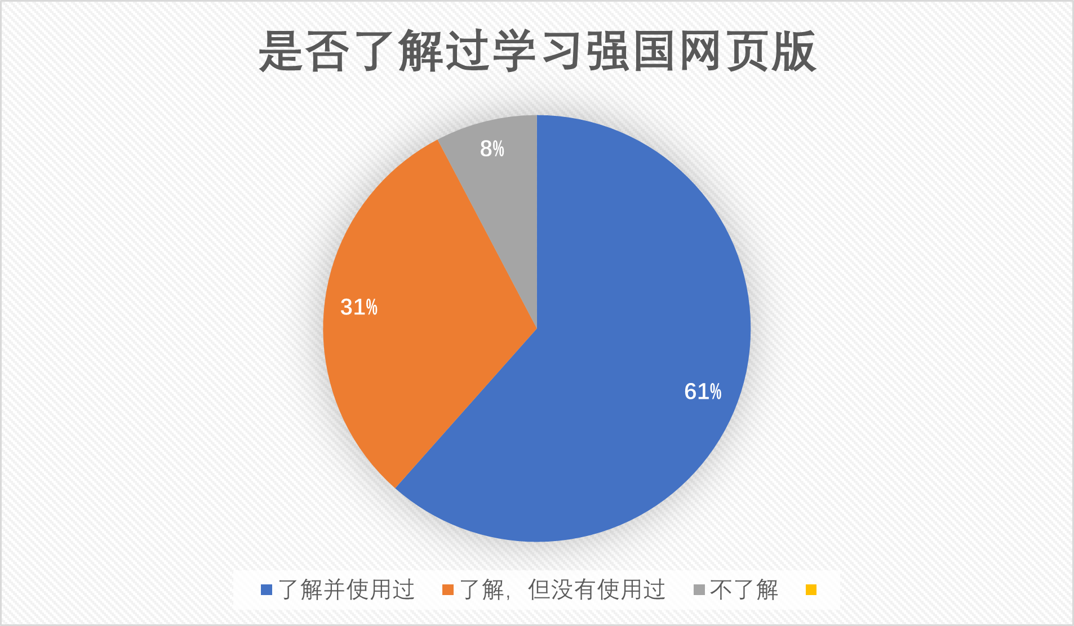

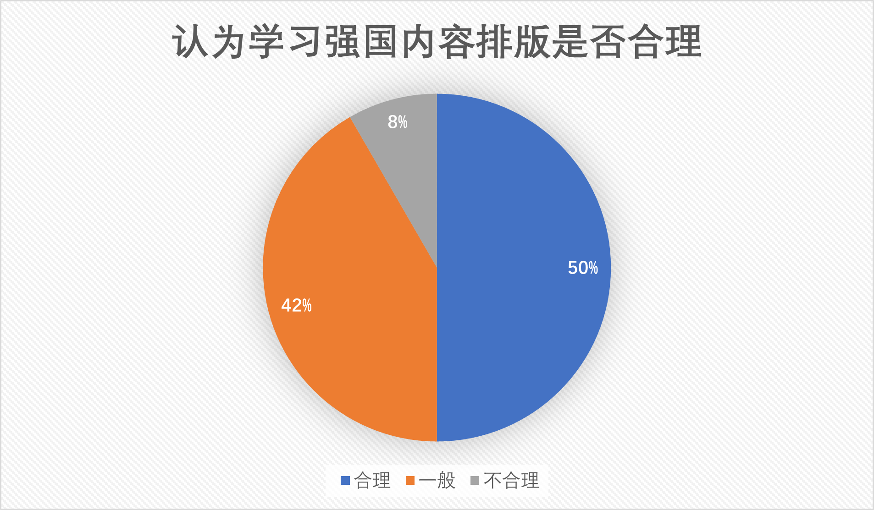

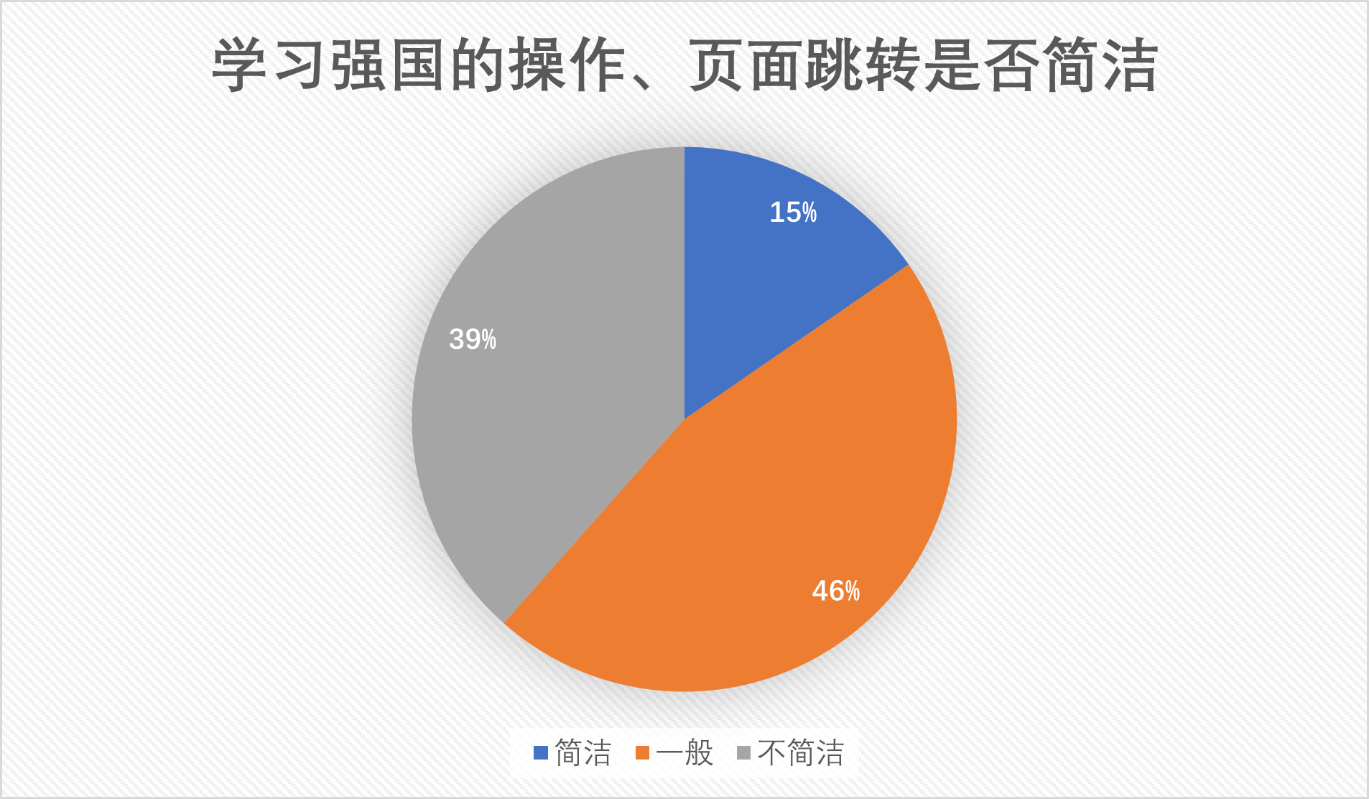

**4.可行性研究**

经过我们小组内部的分析，结合目标用户、用户需求以及我们小组内成员有过WEB网页开发的经验，对于开发工具也有一定的了解，目前组内氛围融洽。根据以上信息最后得出结论是该方案是可行的，可以立即实施。

1.3产品目标

**1.市场分析**

我国网民规模超过九亿，互联网普及率超过六成，互联网形式一片大好。

互联网数字阅读行业高速增长，人们无论在工作中还是日常生活中，学习最新的社会主义理论是非常有必要的。人们通过“学习强国”网页web端的浏览，密切及时的联系了解并学习最新的红色正能量理论。

我们小组的软件界面简洁，容易操作，符合社会主义新气质，所以应该能够容易被大众接受。

**2.成功标准**

（1）按时按量完成项目的基本功能

（2）产品运行稳定，界面友好，用户易操作，尽量从用户的角度去看问题，考虑到用户使用的舒适体验感，能够提出解决问题的合理方案

（3）注重团队建设，成员分工合理，团队成员合作默契，气氛融洽。每周会议讨论积极，设计开发过程中积极协作。

# 范围层

范围层确定网站各种特性和功能最合适的组织方式，而所有这些特性和功能就构成了网站的范围层。

2.1竞品分析

参考网站：<https://www.xuexi.cn/>

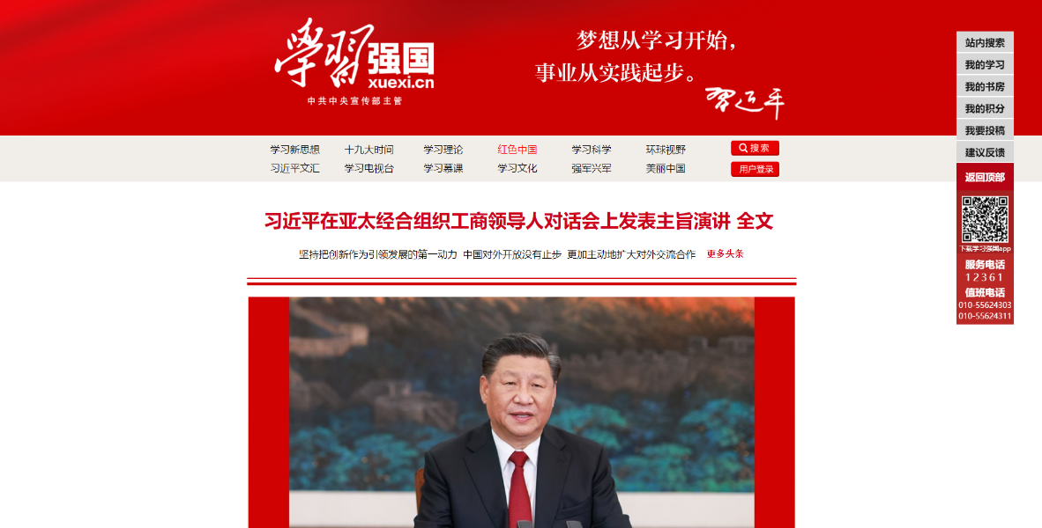

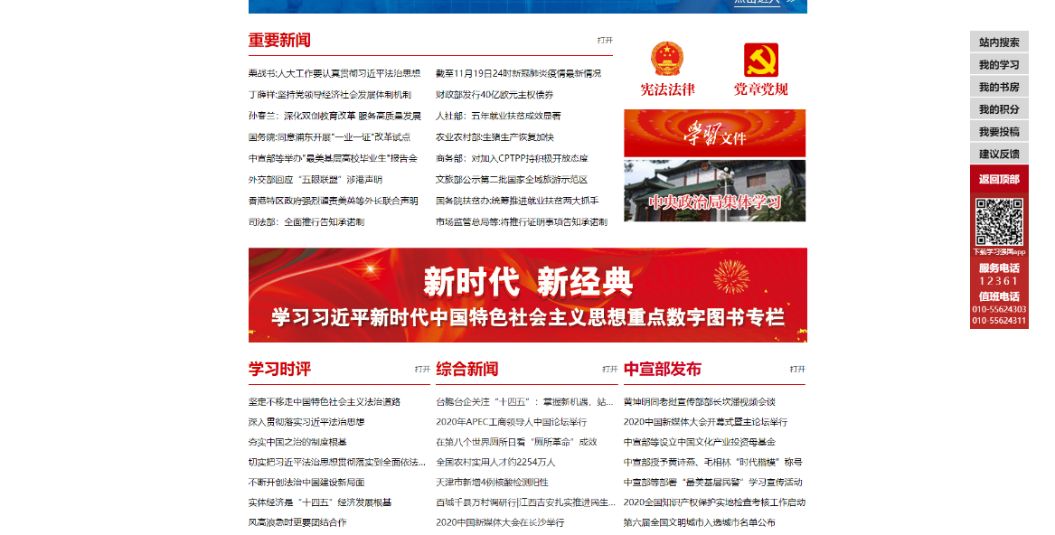

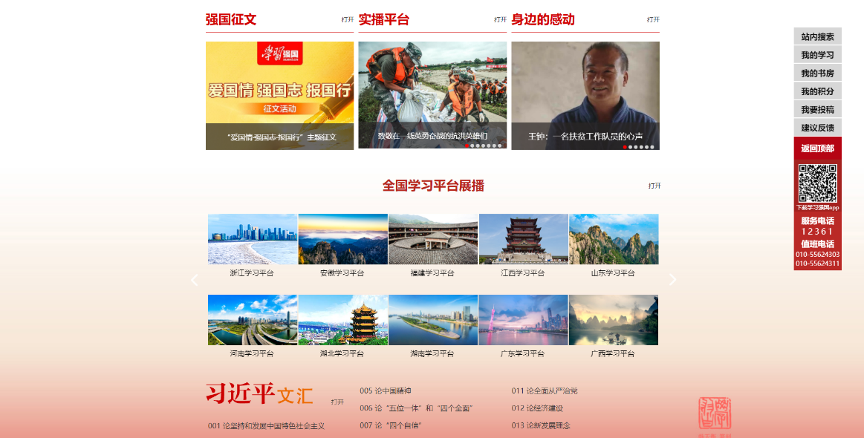

优点：

1. 内容较多，模块齐全，信息紧跟时事，更新迅速。
2. 界面美观，大量内容整合在一起但整体不显突兀，排版出色。
3. 界面右边一直都有一个跟随页面移动的小型导航栏，用于导航跳转至用户最常用的模块。

缺点：

1、模块太多，用户操作不够简洁。

2、导航栏虽然全面但分布在整个页面的各处，用户跳转至想要的页面所需的操作过于复杂。

2.2基础功能

**1.页面分类导航**

我们将在所有的页面头部进行页面的分类导航，能够让用户尽可能便利快速的找到自己想要了解的板块。这不仅加强了页面的交互能力，也提高了用户体验。

**2.页面跳转**

通过不同的按钮能够跳转到不同页面，页面的跳转适应用户的视觉感知，尽量给用户最优质的体验。

**3.轮播展示**

在首页等页面将进行图片的轮播展示，能够在有限的空间内展示足够的内容，能够让用户的信息不局限于一部分，而是能够较为完整地了解到全部的信息。

**4.快捷功能图标**

用户能够通过页面右侧的快捷功能图标达到返回首页、点赞、联系我们、返回顶部等功能，极大便捷了页面的操作。同时快捷功能图标应具有隐藏功能，只有当用户需要使用时会进行显示。

**5.新闻推荐**

会在首页进行新闻的推荐，用户能够在首页了解到最新的新闻的概要内容，人性化的设计能够让用户拥有更美好的体验。

**6.当前位置栏**

当用户处于模块页或者内容页时，将在页面下方展示用处当前所处的位置，用户可以根据这个位置返回上一级目录或者停留在当前界面。

2.3功能范围

我们小组设计的学习强国页面分为首页、重要新闻、身边的感动、学习平台、联系我们四个模块页加重要新闻、身边的感动两个内容页。首页的功能为导航和展示，导航包括全局导航、局部导航、辅助导航、友好导航。首页的展示功能主要吸引用户注意力，促使他们进入重要新闻和身边的感动模块页，重要新闻和身边的感动两个模块页提供更加详细的展示功能。学习平台模块为用户提供红色知识学习功能，是直接贯彻落实习近平总书记关于加强学习、建设学习大国重要指示精神、推动全党大学习的有力抓手，是新形势下强化理论武装和思想教育的创新探索，是推动习近平新时代中国特色社会主义思想学习宣传贯彻不断深入的重要体现。联系我们模块向用户提供了与网站设计方搭建沟通桥梁的功能，使用户的建议能够直接反应到网站设计方，促进网站建设。

# 结构层

结构层将范围转变为交互设计，主要定义系统如何响应用户的请求。

3.1交互设计

用户访问页面后可以进行任意操作。我们小组以创造有用且实用的产品及服务为宗旨，根据以用户为中心作为设计的基本原理，交互设计的实际操作必须建立在对实际用户的了解之上：包括用户的目标、任务、体验、需求等等。我们小组将以用户为中心的角度出发，同时努力平衡用户需求、商业发展目标和科技发展水平之间的关系，尽力为复杂的设计挑战提供解决方法，同时定义和发展新的交互产品和服务。

3.2功能架构图

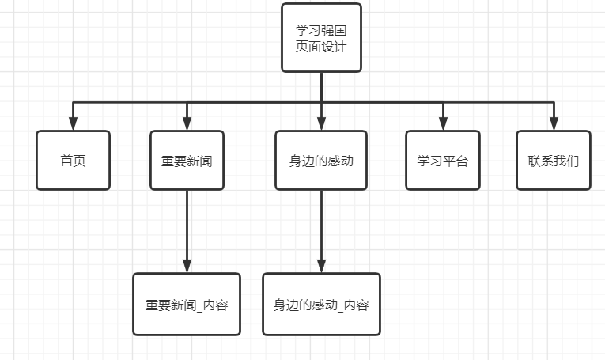

我们小组设计的学习强国页面分为首页、重要新闻、身边的感动、学习平台、联系我们五个模块。其中重要新闻模块有重要新闻的内容模块，身边的感动模块有身边的感动的内容模块。页面设计层次分明，功能架构清楚明了。

3.3业务流程

**1．首页**

用户在首页可以访问自己想要访问的模块，包括重要新闻、身边的感动、学习平台、联系我们。首页是用户访问的开始，也是各个模块页的汇总。

**2. 重要新闻模块页**

用户能在重要新闻页面了解到最近的中内外新闻，内容标签有红色记忆和环球视野。通过点击图片了解相关的新闻，目录显示为一级目录，用户可以通过目录返回首页从而访问其他模块。

**3. 身边的感动模块页**

用户在身边的感动模块可以了解到许多社会上的励志任务，通过点击相关图片可以了解详细的信息内容。目录显示为一级目录，用户可以通过目录返回首页从而访问其他模块。

**4. 学习平台**

用户在学习平台页面可以了解到来自全国各地区的学习网站，可以结合自己的需要访问相对应的网站。根据城市划分，真正做到意义上的学习不分地域。想学就学，学自己想学的。目录显示为一级目录，用户可以通过目录返回首页从而访问其他模块。

**5. 联系我们**

用户在该界面可以了解到网页开发者的相关信息，及时提出在访问页面时遇到的问题以便开发者能够尽快解决。当然，你还可以通过此页面向开发者提供赞助以支持他们继续创作改进该网站。目录显示为一级目录，用户可以通过目录返回首页从而访问其他模块。

**6. 重要新闻内容页**

用户通过首页推荐或者重要新闻的模块页访问到达重要新闻内容页，该页面详细对新闻进行了报道，用户在该页面能够详细的了解的事件的起因、经过、结果。目录显示为二级目录，用户可以通过目录返回一级目录或者首页，还可以通过下方的更多有趣内容到达其他的内容页。

**7. 身边的感动内容页**

用户通过首页推荐或者身边的感动的模块页访问到达身边的感动内容页，该页面详细对相关的励志任务进行了报道，用户在该页面能够详细的了解的人物的身世、背景、主要经历。目录显示为二级目录，用户可以通过目录返回一级目录或者首页，还可以通过下方的更多有趣内容到达其他的内容页。

3.4页面流程图

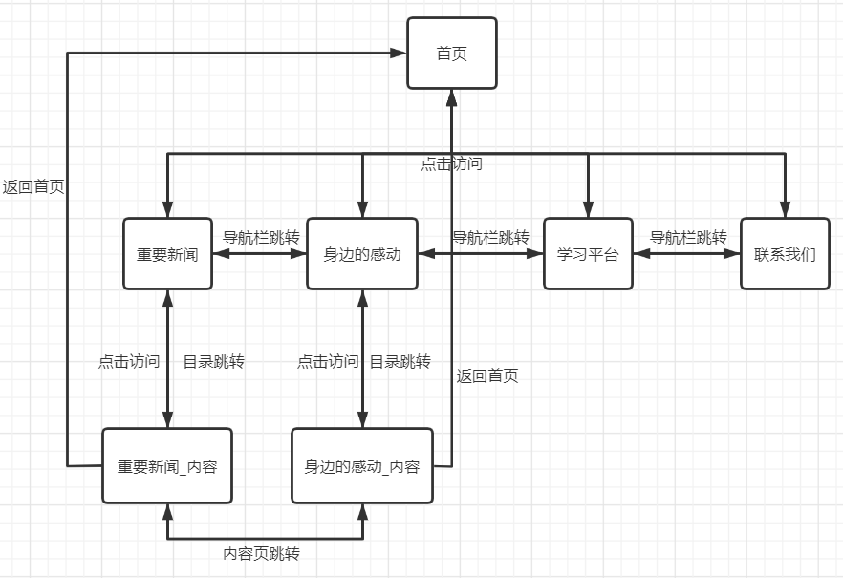

如上图所示，页面之间能够相互转化。

通过首页可以访问重要新闻、身边的感动、学习平台、联系我们四个模块，这四个模块也可以通过返回首页。而在重要新闻和身边的感动模块，可以访问其自模块的内容页。内容页可以通过目录回到对应的一级模块，也可以直接通过返回首页回到首页页面。

用户能够通过自己的操作访问到适合自己阅读的网站。

3.5信息架构

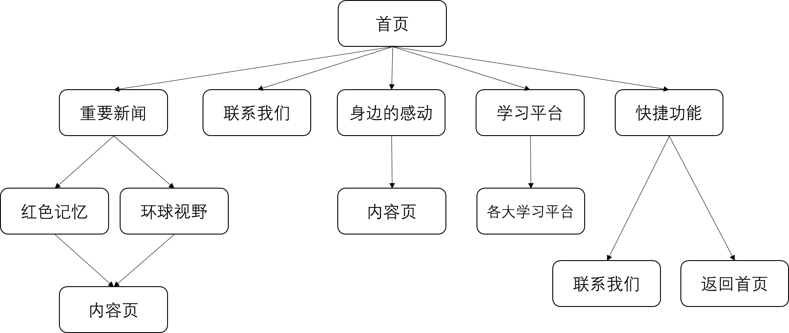

# 框架层

框架层利用按钮、控件、照片以及文本区域位置等元素来优化网站的设计布局，使得这些元素的使用达到最大化的效果和效率，确定详细的网站页面外观、导航和信息优化。

4.1页面分析

**1．首页**

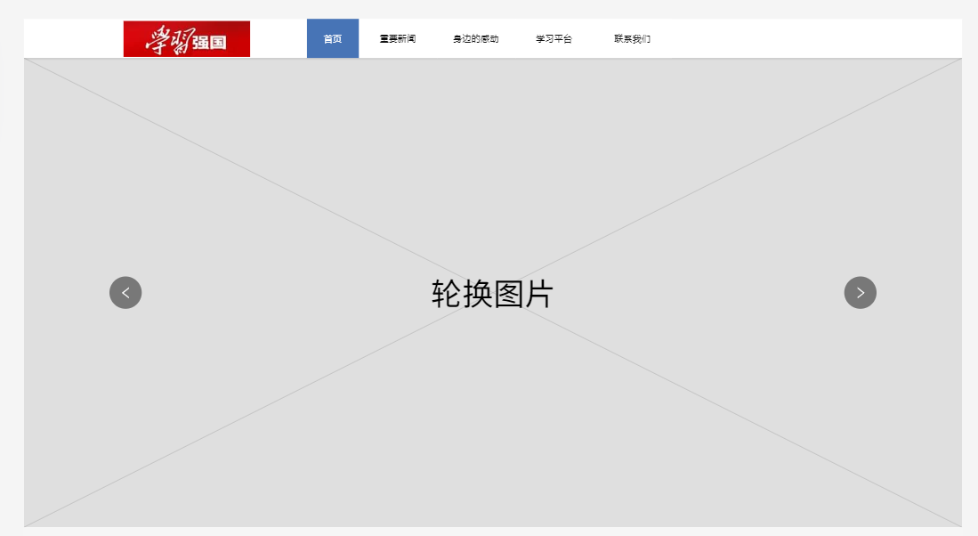

（1）首先通过一个页面轮播来展示我们期望展示的内容，站在用户的界面来说，这是他们访问网站最先接触到的信息。

在最上方为各个模块的地址，为了用户方便访问其他模块页面，我们将其设置在首页的最上方。其中有我们网站的logo，首页的选项颜色进行了加深表示当前访问的首页页面。

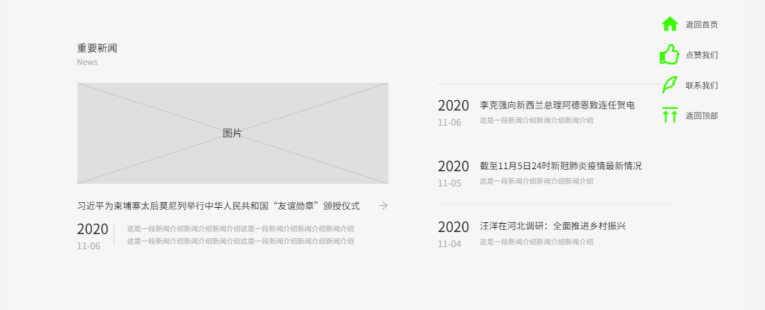

（2）在主页轮播图片的下方为重要新闻板块，此处我们展示的是推荐的部分新闻，用户能够在此处大致了解到重要新闻中的大致内容，如果感兴趣可以进入内容页或者重要新闻模块页进行更多内容的阅读。

此处显示了功能条模块，用户可以根据功能条具体内容点击进行操作，页面将会跳转。功能的图案此处显示为荧光绿，为的是能够让用户注意到这略小的图标而不显得刺眼。

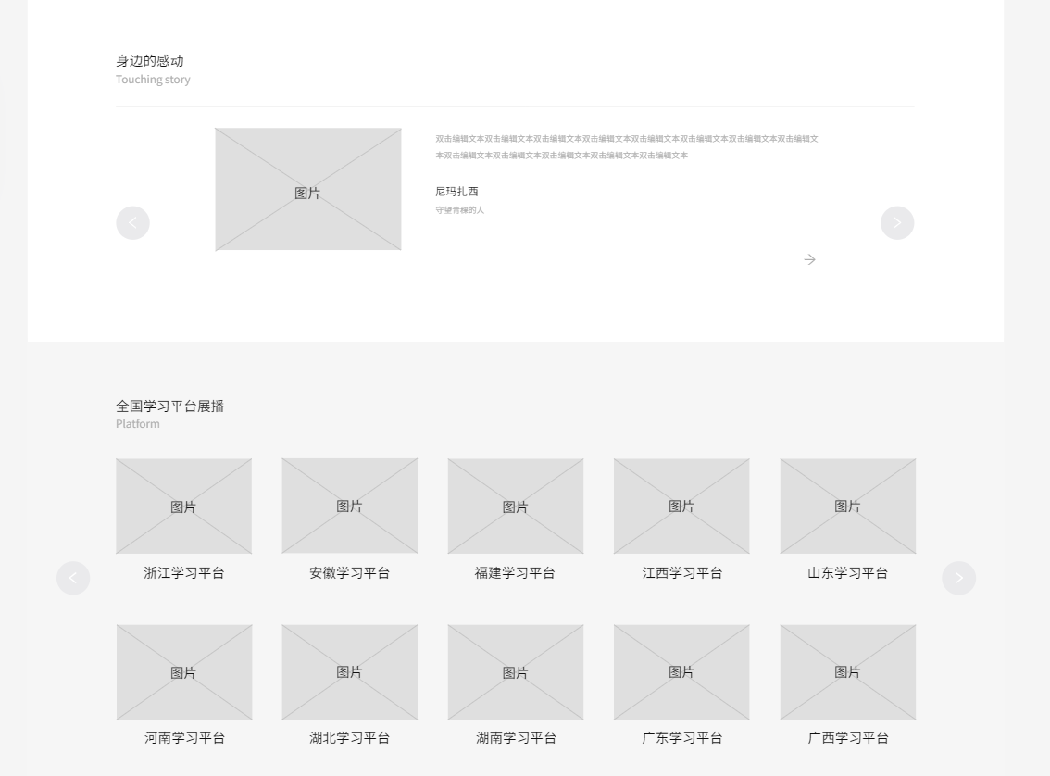

（3）在重要新闻模块之后为身边的感动和学习平台模块，这里也主要展示了推荐的励志人物和访问量较大的学习平台，方便用户选择。如果用户感兴趣可以进入对应的模块学习。

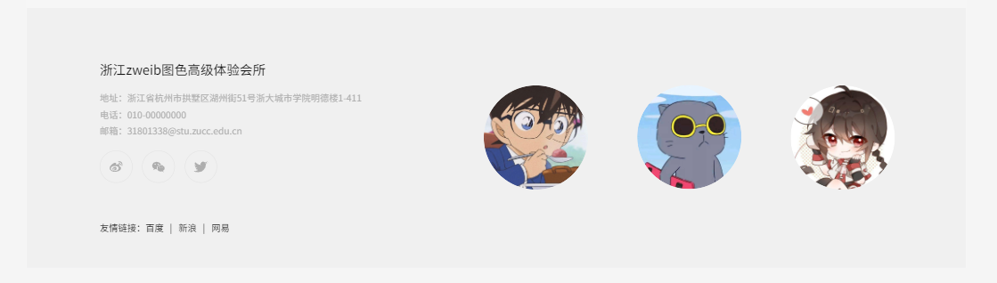

（4）在首页的尾部展示了本次页面的设计者的部分信息，让用户更好的了解整个页面。

**2. 重要新闻模块页**

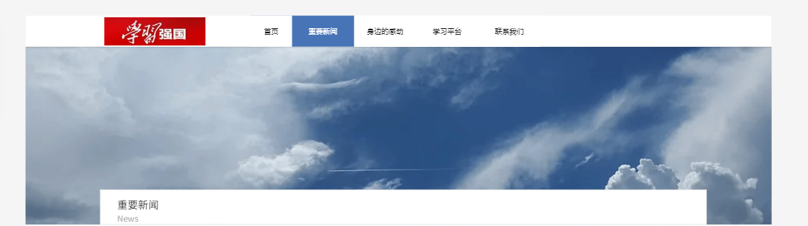

（1）重要新闻的头部加入了一张风云的照片，显示出新闻的不可预测性，给用户一种神秘、想要继续浏览下去的感觉。用户当然可以通过头部的模块选择进入其他的模块。

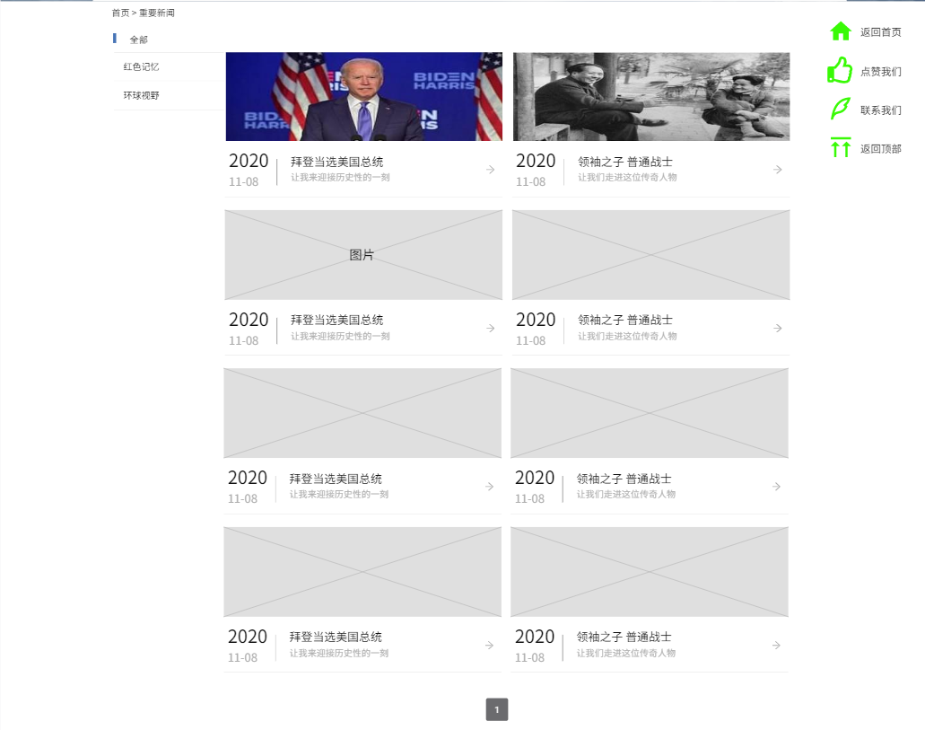

（2）头部下面显示各式各样的新闻，存在一级目录栏，左边的条目可供用户选择显示不同的新闻类型，在右边显示了功能条模块，用户可以根据功能条具体内容点击进行操作，页面将会跳转。功能的图案此处显示为荧光绿，为的是能够让用户注意到这略小的图标而不显得刺眼。中间部分为新闻的模块部分，下方标记了页码，用户可以页面的切换。

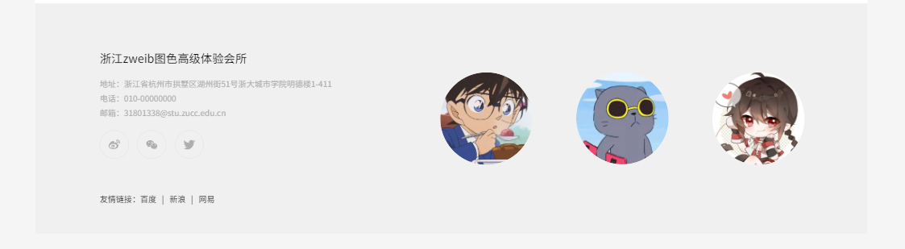

（3）在重要新闻的尾部展示了本次页面的设计者的部分信息，让用户更好的了解整个页面。

**3. 身边的感动模块页**

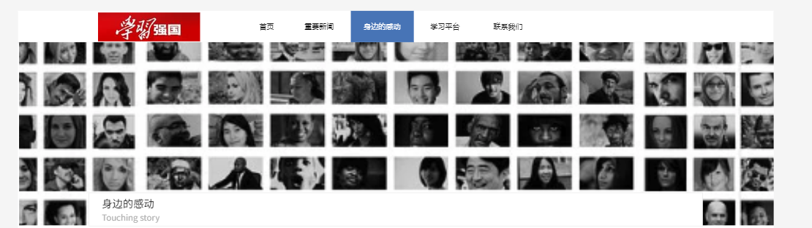

（1）身边的感动的头部加入了一张人物墙的照片，上面的人物照片可以直观给用户展现一种肃静严肃的感觉，让用户有兴趣想要了解这些人的故事。用户当然可以通过头部的模块选择进入其他的模块。

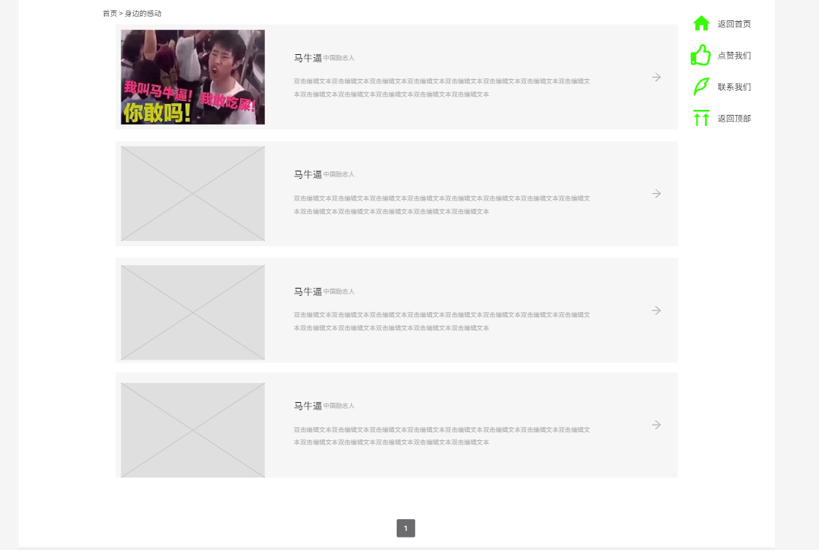

（2）头部下面显示各式各样的励志人物，存在一级目录栏，在右边显示了功能条模块，用户可以根据功能条具体内容点击进行操作，页面将会跳转。功能的图案此处显示为荧光绿，为的是能够让用户注意到这略小的图标而不显得刺眼。中间部分为励志人物的模块部分，下方标记了页码，用户可以页面的切换。



（3）在身边的感动的尾部展示了本次页面的设计者的部分信息，让用户更好的了解整个页面。

**4. 学习平台**

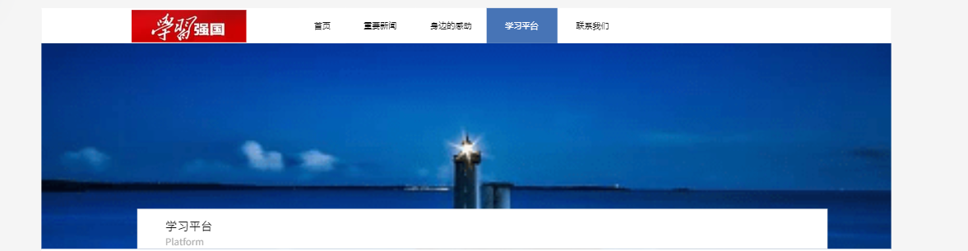

（1）学习平台的头部加入了一张灯塔的照片，闪亮的灯塔给人们指明方向，这正好符合了学习平台的最初意义，让用户了解到学习的方法和途径。用户当然可以通过头部的模块选择进入其他的模块。

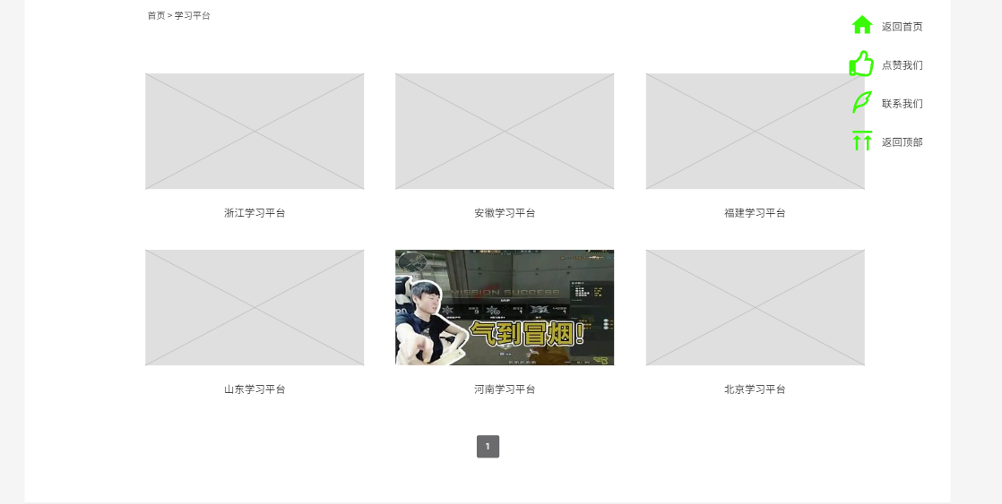

（2）头部下面按照地域划分显示各式各样的学习平台，存在一级目录栏，在右边显示了功能条模块，用户可以根据功能条具体内容点击进行操作，页面将会跳转。功能的图案此处显示为荧光绿，为的是能够让用户注意到这略小的图标而不显得刺眼。中间部分为可供用户选择的学习平台的模块部分，下方标记了页码，用户可以页面的切换。



（3）在学习平台的尾部展示了本次页面的设计者的部分信息，让用户更好的了解整个页面。

**5. 联系我们**

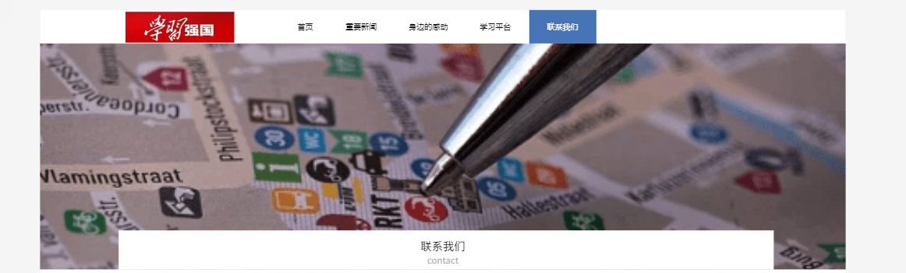

（1）联系我们的头部加入了一张笔在鞋子的照片，符合联系我们这个页面的主题内容，鼓励用户向我们提供宝贵的建议。用户当然可以通过头部的模块选择进入其他的模块。

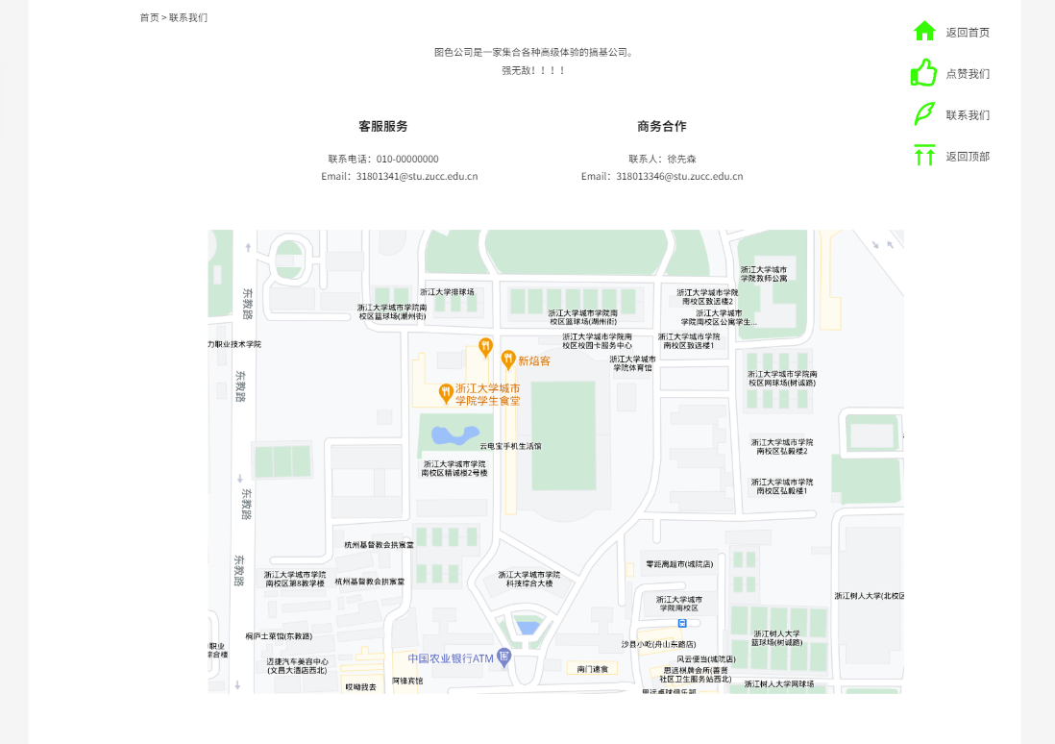

（2）头部下面为开发者详细信息，存在一级目录栏，在右边显示了功能条模块，用户可以根据功能条具体内容点击进行操作，页面将会跳转。功能的图案此处显示为荧光绿，为的是能够让用户注意到这略小的图标而不显得刺眼。中间部分为开发者的具体联系方式与地址，给用户以展示。



（3）在联系我们的尾部展示了本次页面的设计者的部分信息，让用户更好的了解整个页面。

**6. 重要新闻内容页**

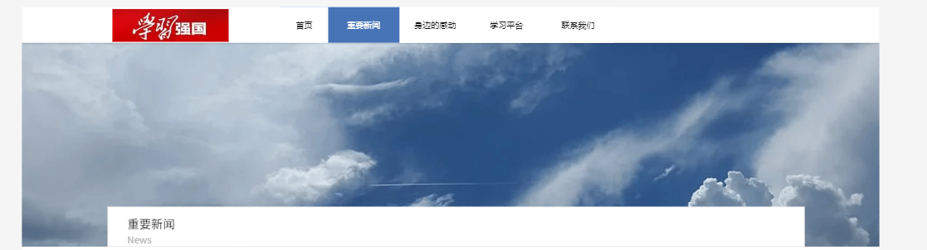

（1）重要新闻的内容页头部沿用了重要新闻模块页的风格，给人一种新闻风云莫测的感觉。

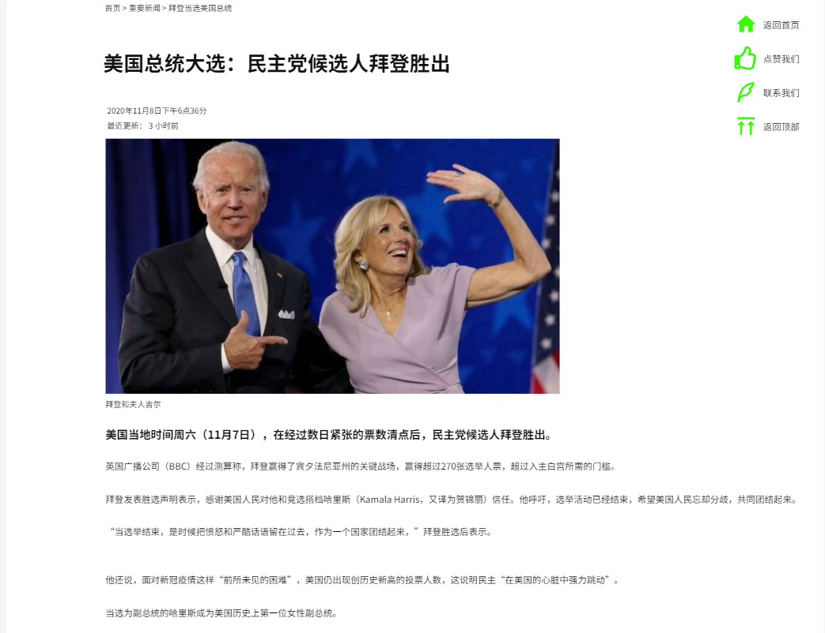

（2）头部下面为新闻的细节内容，存在二级目录栏，在右边显示了功能条模块，用户可以根据功能条具体内容点击进行操作，页面将会跳转。功能的图案此处显示为荧光绿，为的是能够让用户注意到这略小的图标而不显得刺眼。

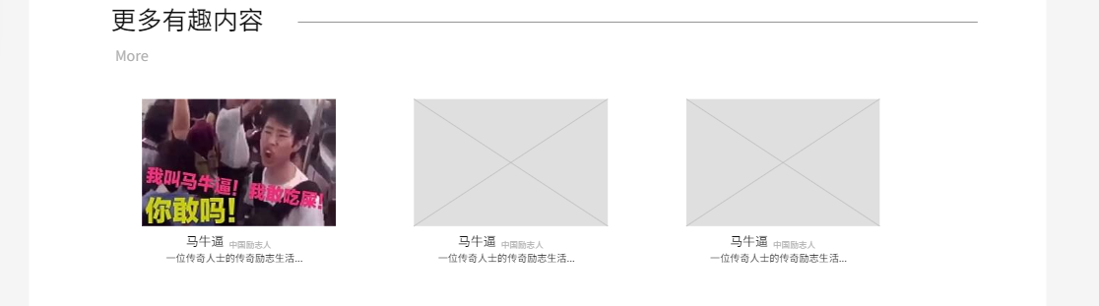

（3）正文结束后存在更多有趣的内容模块，用户可以在此处再次访问相关感兴趣的网站，提高了网站的访问率与用户的驻留时间。



（4）在尾部展示了本次页面的设计者的部分信息，让用户更好的了解整个页面。

**7. 身边的感动内容页**

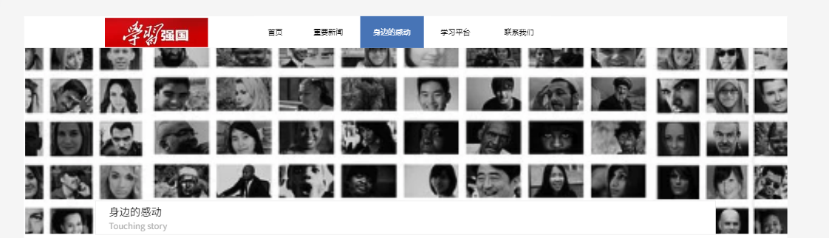

（1）身边的感动的内容页头部沿用了身边的感动模块页的风格，人物墙给人一种严肃庄重的感觉。

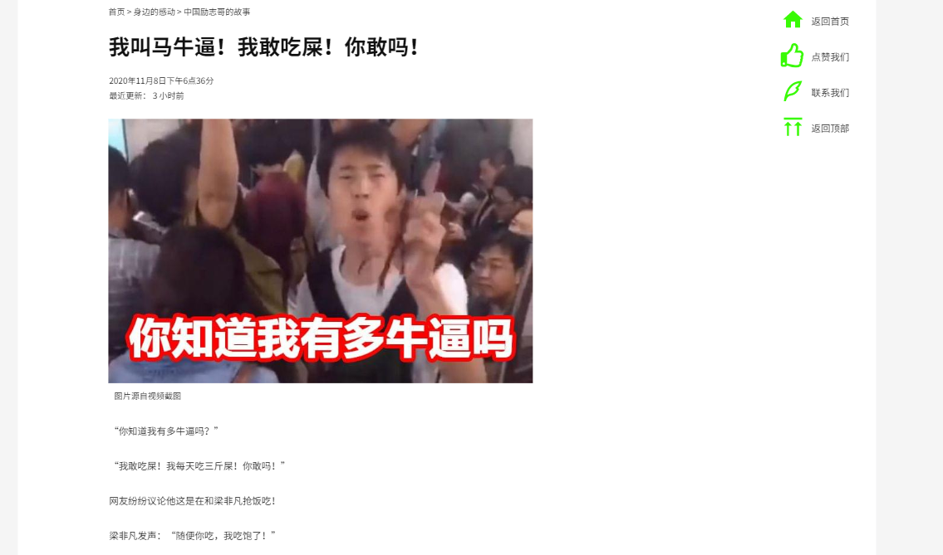

（2）头部下面为励志人物的人物介绍，存在二级目录栏，在右边显示了功能条模块，用户可以根据功能条具体内容点击进行操作，页面将会跳转。功能的图案此处显示为荧光绿，为的是能够让用户注意到这略小的图标而不显得刺眼。



（3）正文结束后存在更多有趣的内容模块，用户可以在此处再次访问相关感兴趣的网站，提高了网站的访问率与用户的驻留时间。



（4）在尾部展示了本次页面的设计者的部分信息，让用户更好的了解整个页面。

4.2优缺点

**优点：**

1. 网站页面每个板块仅展示主要信息，次要信息放入模块页中，既使网站页面清爽干净，又能给用户带来足够的吸引力。
2. 网站悬挂辅助导航，帮助用户快速回到首页和页面顶部。
3. 网站尾部展示设计者信息，方便用户更好了解设计者，便于用户与设计者的沟通交流，激励用户为网站的建设出谋划策。

**缺点：**

1. 因为时间紧、任务重，页面的色彩和布局还需要考虑。
2. 小组成员间缺乏沟通交流。

# 5.总结

**徐任同学：**

负责部分：小组任务分配、分析文档的战略层撰写、线框图和文档的修改及完善

个人小结：

这次小组任务是艰巨的，但是我们小组成员在课程繁忙的情况下还是能抽出时间来完成这次任务，是非常不错的。我也在这次作业中感受到小组合作的重要性，虽然这次我们小组可能在有些方面做得并不是很好，但我们希望在接下来的任务中能够更加出色的完成。

**庄博伟同学：**

负责部分：线框图的模块页面与内容页面设计、分析文档的范围层的撰写

个人小结：

这次小组任务中我主要时主页以及部分模块页与内容页的设计，还有文档的编写。线框图的绘制这让我对墨刀这个软件有了进一步的了解，使用起来更加顺手，对我的个人尤其是在页面的布局和内容的排版方面的能力有了显著的提高。

**童峻涛同学：**

负责部分：线框图的模块页面与内容页面设计、分析文档的结构层和框架层的撰写

个人小结：

通过这次线框图的制作，我深刻了解了界面开发的难点，好在通过小组的努力最后都解决了问题。结合之前的web程序设计课程，让我对这门课有了进一步的认识。这对我们小组之后设计出交互性能良好的软件打下了坚实的基础。